Исследование роста наностержней ZnO в методике карботермического синтеза на тонкопленочных подслоях ZnO:Ga.

Н.В. Лянгузов

Южный федеральный университет, Ростов-на-Дону

Введение
Квазиодномерные (1-D) наноструктуры, такие как наностержни, нанонити и наноленты на основе ZnO имеют большие потенциальные возможности для применений в микро- и наносенсорах, благодаря комбинации пьезоэлектрических, оптических и хемосорбционных свойств. Данные структуры изготавливаются различными группами методов: термическим испарением, химическим осаждением из газовой фазы (к которому относится и методика карботермического синтеза), эпитаксией из металлорганических соединений, импульсным лазерным испарением в атмосфере аргона. Методика карботермического синтеза [1, 2], благодаря относительной простоте технической реализации представляется перспективной с точки зрения промышленной технологии. В большинстве перечисленных выше методик синтеза для активации роста наностержней применяется так называемый катализатор, играющий роль растворителя для газовой фазы цинка и кислорода. В этом качестве, как правило, выступают различные металлы (Au, Cu, Ag, Sn). Рост стержней происходит через конденсацию пара Zn в жидкую фазу металла-катализатора и описывается механизмом пар-жидкость–кристалл [3, 4]. Выбор типа катализатора роста стержней ZnO является одним из основных параметров, определяющих структурное совершенство (а, следовательно, их электрические и оптические свойства). Тип катализатора диктует выбор температуры синтеза, которая является основным параметром роста и определяет, в том числе, и морфологические параметры массивов получаемых стержней (среднюю длину, диаметр, плотность поверхностного расположения, пространственную ориентацию оси стержней относительно подложки). При этом, существенную роль может играть не только вещество, используемое в качестве катализатора роста, но и его количество, варьируя которого при прочих равных условиях возможно получать структуры с разным типом морфологии. Изучение влияния количества катализатора на морфологию массивов стержней ZnO, получаемых методикой карботермического синтеза, и являлось целью данной работы.

Экспериментальная часть
Массивы нано - и микростержней ZnO были получены методом карботермического синтеза с использованием различных подложек (Si (100) и a-Al₂O₃) с использованием меди в виде сверхтонких пленок (эквивалентной толщиной 1 – 4 nm) в качестве катализатора роста [5]. Перед нанесением катализатора и последующим синтезом стержней оксида цинка на подложках предварительно были получены пленочные подслои Zn_{0,97}Ga_{0,03}O толщиной 60 нм. Нанесение катализатора осуществлялось методом магнетронного распыления на постоянном токе. Получение пленочных подслоев ZnO производилось методом импульсного лазерного напыления с использованием излучения KrF-лазера (λ = 248 нм, τ = 15 нс) с энергией 300 мДж, фокусируемого на поверхность вращающейся мишени с плотностью энергии ~ 2 Дж/см². Расстояние мишень-подложка составляло 75 мм. Напыление пленок ZnO:Ga происходило в атмосфере кислорода при давлении 1,5×10⁻² мм. рт. ст. Подложка нагревалась до температуры ~ 500 ^{о}С в случае использования подложек Si, и ~ 680 ºC в случае использования a-Al₂O₃. Толщина покрытий ZnO контролировалась по числу импульсов.
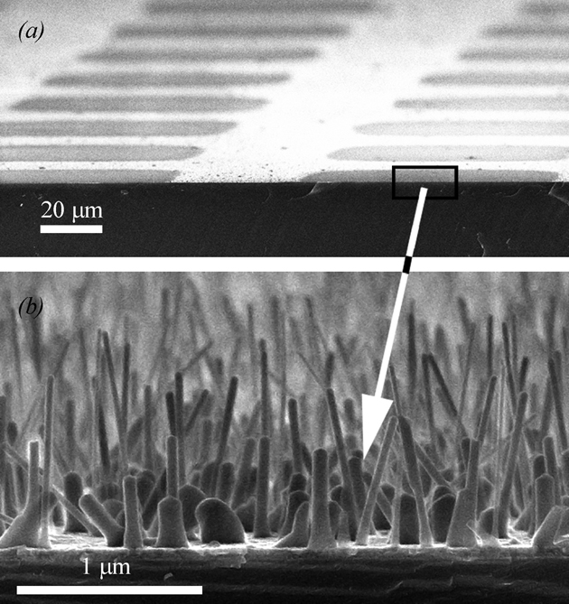
Рис. 1. SEM-изображение массива стержней ZnO, полученных на подложке Si c пленочным подслоем Zn_{0, 97Ga0,03O} толщиной 60 нм. На фрагменте a) продемонстрирована селективность роста стержней по катализатору, на фрагменте b) – изображение массива стержней, сформированного на области подложки, занятой катализатором.

Карботермический синтез проводился в кварцевой трубе, помещенной во внешний резистивный нагреватель. Подложка располагалась на расстоянии L = 10 мм от источника испаряемого материала. В качестве транспортного газа использовался Ar при давлении 750 мм. рт. ст. и скорости потока 20 см³/мин. Печь нагревалась в течении до температуры температур 770 ° С при синтезе на подложках Si [6], и до температуры 820 °С при синтезе на подложках a-Al₂O₃ [5]. После проведения синтеза осуществлялось охлаждение рабочей зоны естественным образом до температуры ~ 150 ^{о} С, после чего образец вынимался из трубы. Морфология полученных образцов изучалась методом сканирующей электронной микроскопии на приборе Zeiss SUPRA 25.

Результаты
Вначале, была исследована селективность роста в процессе карботермического синтеза микро- и наностержней ZnO по катализатору. Для этого подложки Si (100) предварительно химически очищались от естественного окисла. После нанесения тонкопленочного подслоя Zn_{0,97}Ga_{0,03}O толщиной 60 нм слой катализатора (меди), эквивалентной толщиной 1 нм, наносился методом магнетронного распыления через теневую маску, представляющую собой тонкую бронзовую фольгу с регулярно расположенными квадратными отверстиями. Сторона квадрата отверстий составляла 90 мкм, а период повторения – 120 мкм в двух перпендикулярных направлениях в плоскости. В результате, после напыления через маску, на подложке был сформирован упорядоченный массив из квадратов, занятых катализатором. Как было показано в работе [6] такие толщины подслоя ZnO и пленки катализатора лежат в диапазоне, где наблюдается наиболее интенсивный рост массивов вертикальных стержней ZnO. Далее, в процессе карботермического синтеза массивы вертикальных стержней ZnO с большой поверхностной плотностью (~ 20 мкм⁻²) были сформированы только в областях подложки, покрытых катализатором (рис. 1). Вне этих областей рост был практически подавлен: наблюдались отдельные стержни длиной не более 150 нм и диаметром ~ 30 нм. Синтез проводился при оптимальной температуре T = 770 ºC и прочих условиях, идентичных описанным в работе [6]. Необходимо отметить, что структура подслоя также повлияла на морфологические особенности сформированных массивов стержней. Ввиду введения в состав пленочного подслоя легирующей примеси (Ga), его структурное совершенство могло снизиться по сравнению с нелигированными подслоями. За счет существенного различия параметров элементарных ячеек и коэффициентов теплового расширения пленки-подслоя и Si подложки, эффект снижения структурного совершенства проявился в значительной степени. В результате этого, стержни оксида цинка, полученные на таком подслое, уже не были столь строго ориентированы в перпендикулярном к подложке направлении, как в случае использования нелигированных подслоев. Они были ориентированы в телесном угле ~ 30^{о} по отношению к направлению нормали (рис. 1 b).
Далее, был исследован рост стержней ZnO на проводящих подслоях Zn_{0,97}Ga_{0,03}O толщиной 50 нм с использованием диэлектрических подложек a-Al₂O₃. Было изучено влияние толщины слоя катализатора (Cu) на морфологию формируемых массивов стержней. В данных экспериментах катализатор также наносился методом магнетронного распыления, но без использования теневых масок. Установлено, что тип морфологии коренным образом изменяется в зависимости от толщины слоя катализатора в диапазоне 1 – 4 нм. Так, при использовании более тонких слоев катализатора (1 нм) формируются массивы стержней, ориентированных в перпендикулярном к подложке направлении (рис. 2). Длина таких стержней лежит в диапазоне 4 – 7 мкм, а диаметр – в диапазоне 150 – 250 нм. Плотность массива составляет ~ 0,5 мкм⁻². В плоскости подложки стержни имеют гексагональную огранку.
Все стержни имеют массивные основания пирамидальной формы диаметром ~ 1 мкм и высотой ~ 2 мкм (рис. 2 b). Гексагональная огранка стержней и их оснований в плоскости подложки прямым образом свидетельствует о том, что стержни ориентированы кристаллографической осью 6 порядка (она же ось с) в перпендикулярном к подложке направлении.

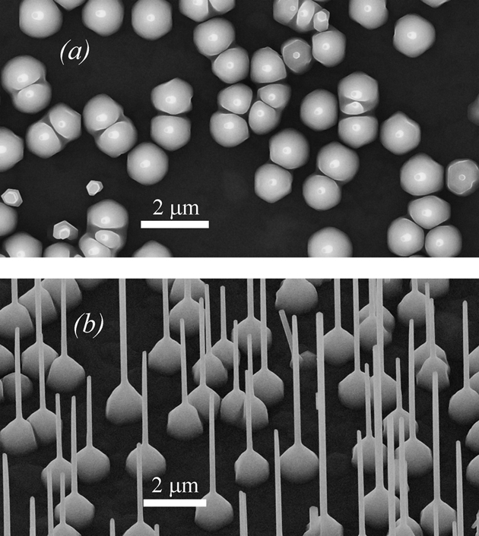
Рис. 2. SEM-изображение массива вертикально ориентированных стержней ZnO, полученных подложке a-Al₂O₃ c пленочным подслоем Zn_{0,97}Ga_{0,03}O толщиной 50 нм при использовании пленки катализатора (Cu) эквивалентной толщиной 1 нм. Изображения выполнены перпендикулярно поверхности – a) и под углом 60^{о} к поверхности – 1 b).

При увеличении толщины слоя катализатора до 3 нм полностью изменяется кристаллографическое направление, в котором происходит рост стержней. Так, из рис. 3 a) видно, что стержни ориентированы друг относительно друга под углами, кратными 60 ^{о}. Это свидетельствует о том, что в плоскости подложки рост происходит в направлении, параллельном кристаллографической оси типа a. В гексагональной сингонии (к которой и принадлежит ZnO со структурой вюрцита) существует 3 оси типа а – a₁, a₂ и a₃, развернутых друг относительно друга на угол 120^{о} в плоскости, перпендикулярной оси с, и существует 6 кристаллографических направлений, соответствующих положительным и отрицательным направлениям осей а. Соответственно, углы между этими направлениями кратны 60^{о}. Отсюда очевидно следует предположение о том, что рост стержней происходит в направлении, параллельном кристаллографической оси а. Однако, из электронно-микроскопического изображения, выполненного под углом к поверхности образца (рис. 3 b) видно, что стержни не ориентированны в направлении, непараллельном подложке и имеют некоторый угол с ее поверхностью. Кристаллографическая ось a стержней лежит в плоскости поверхности подложки. Из данных фактов следует, что рост стержней происходит в направлении, лежащем в плоскости, перпендикулярной к подложке и параллельной оси а. Другими словами, рост происходит в смешанном наплавлении r = xa+yc, где x и y некоторые коэффициенты линейной векторной суммы, a и c единичные векторы осей a и c, соответственно.
Случай такого взаимосогласованного наклонного роста стержней может представлять существенный интерес при разработке устройства с перекрывающимися стержнями оксида цинка, полученными на микроструктурированных проводящих подслоях. Длины стержней при данном типе роста лежат в широком диапазоне 3 – 12 мкм. Поэтому, при характерных размерах зазоров микроструктурированных подслоев 5 мкм. могут быть достигнуты эффективное перекрывание и контакт стержней.
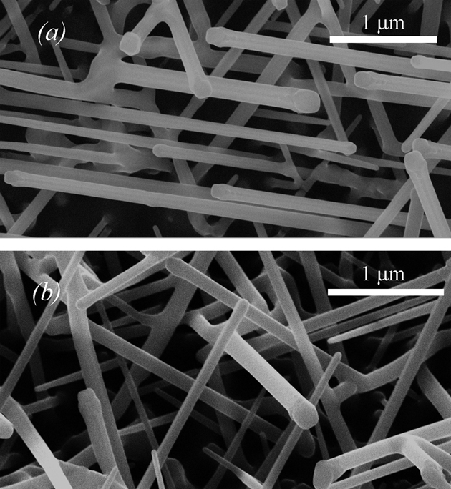
Рис. 3. SEM-изображение наклонных стержней ZnO, полученных подложке a-Al₂O₃ c пленочным подслоем Zn_{0,97}Ga_{0,03}O толщиной 50 нм при использовании пленки катализатора (Cu) эквивалентной толщиной 3 нм. Изображения выполнены перпендикулярно поверхности – a) и под углом 60^{о} к поверхности – 1 b).

Выводы
В результате проведенных исследований была установлена зависимость морфологии массивов стержней, получаемых методом карботермического синтеза, от количества (эквивалентной толщины пленки) катализатора роста (в данном случае Cu). Показано, что применение более тонких (~ 1 нм) слоев катализаторов позволяет получать массивы вертикально ориентированных стержней ZnO со средней длиной в диапазоне 4 – 7 мкм, диаметром в диапазоне 150 – 250 нм и плотностью поверхностного распределения ~ 0,5 мкм⁻². При увеличении толщины слоя Cu до 3 нм рост стержней происходит под углом к поверхности со взаимной ориентацией стержней в плоскости поверхности подложки под углами, кратными 60^{о}.
Работа выполнена при финансовой поддержке Минобрнауки, грант ФЦП «Проведение центром коллективного пользования научным оборудованием «Высокие технологии» Южного федерального университета поисковых научно-исследовательских работ в области создания экологически чистых технологий получения новых активных нано- и микроструктурированных материалов для использования в современной сенсорике», госконтракт № 16.552.11.7024.

Литература:
[1] Jinhui Song, Xudong Wang, Elisa Riedo, and Zhong L. Wang // J. Phys. Chem B. 2005. V. 109. N. 20.
[2] S.H. Dalal, D.L. Baptista, K.B.K. Teo, R.G. Lacerda, D.A. Jefferson, and W.I. Milne // Nanotechnology. 2006. V. 17. P. 4811–4818.
[3]. R.S. Wagner, W.C. Ellis // Appl. Phys. Lett. 1964. V. 4. P. 89.
[4]. E.I. Givargizov // J. Crystal Growth. 1975. V. 31. P. 20.
[5]. Н.В. Лянгузов, В.Е. Кайдашев, Е.М. Кайдашев, К.Г. Абдулвахидов. // Письма в ЖТФ. 2011. Т. 37. В. 5. С. 1-8.
[6]. Н.В. Лянгузов, А.Г. Дрюков, Е.М. Кайдашев, И.В. Галлий. Получение и исследование морфологии массивов микро- и наностержней ZnO на подложках Si с пленочным подслоем ZnO // Инженерный вестник Дона. 2011. №4.

